**Program for Spejdere   
(5., 6. kl.)**

Mødetid: Tirsdag kl. 18.30 til 20.30

**Februar:**

5. Mekanikmester

12. Vinterferie

19. Koncert/underholdning v/ seniorerne

MC900232048[1]26. Bygge stativ til fastelavnstønderne

**MC900354063[1]Marts:**

4. Mandag. Fastelavn for alle

5. Intet møde

8.-10. PL/PA for tilmeldte

12. Styrk patruljen

19. Styrk patruljen

26. Mekanikmester

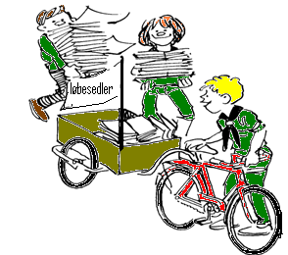

**April:**

2. Førstehjælp

9. Førstehjælp

16. Påskeferie

23. **Kl. 17.00** Løbesedler, Fællesaften.

Nærmere info følger. Prioriteres først

23: Sct Georgs gudstjeneste i Dybbøl

30. Kaoskontrol

NB: **Husk** at melde afbud, hvis du ikke kan komme

Mange spejderhilsner

Julie og Tommy